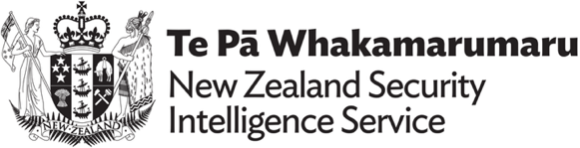
ニュージーランド保安情報局での事例研究
これらの事例研究はニュージーランドの安全保障脅威環境（ニュージーランド保安情報局）からの抜粋です。これらの事例における「他国」とはニュージーランド以外の国を指します。つまり、ニュージーランドから見て、外国にある国を意味する表現です。
ニュージーランド保安情報局（NZSIS）は 、他国干渉を、欺瞞的、腐敗的、または強制的な手段によってニュージーランドの国益に影響を与え、混乱させ、または転覆させることを意図して行われる他国政府による行為（多くの場合は仲介役を通す）として定義しています。通常の外交活動、ロビー活動、および影響力を獲得するためのその他の真正かつ公な行為は、干渉とは見なされません。

事例研究（１）
2023年、ある他国の政府はニュージーランドにいる仲介役を利用して、特定の宗教団体の参加を制限することに同意すれば地域のイベントに資金援助すると申し出て地方議会に圧力をかけました。同国政府は、この宗教団体を自国で禁止処分とし、かかる宗教団体の活動は同国離散民の「意志に反するもの」であると周知させたかったのです。

事例研究（２）
NZSISは、ある他国政府を代表する外交官の中に、同国の離散民と関係のあるニュージーランドの学生団体と関わりを維持している者が数人いることを把握しています。その外交官らは、同団体の役員などに選出された人が同国政府に政治的に忠誠を誓っていることを確実にするために、その団体との関わりを利用して会員に影響を与えてきました。外交官らは、学術社会への干渉という非難を避けるため、学生団体との関係を隠し通してきました。このような行為は外国干渉の一例です。外交官らは、これらの団体とその会員が同国政府をどう見ているかを統制し、反体制派を特定することを目的としています。

事例研究（３）
いくつかの他国政府がニュージーランドの特定のコミュニティーに関する情報を収集しています。多くの場合、これらの政府はコミュニティー住民を利用して、同国政府がニュージーランドで反体制派とみなす人々を監視し、彼らの個人情報を収集します。この情報は、ビザの取り消しや、同国にまだ居住している家族を標的にするなどの報復措置を講じるために使用される可能性があります。2023年、ある他国政府は、同国にいる家族を訪問しようとしたニュージーランド人のビザ申請を、同国政府の意図と反するコミュニティーグループと本人が関わっているという理由で拒否しました

